PLAN DE MELLORA

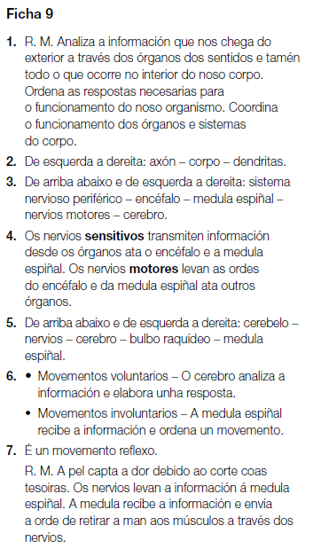

PROGRAMA DE AMPLIACIÓN
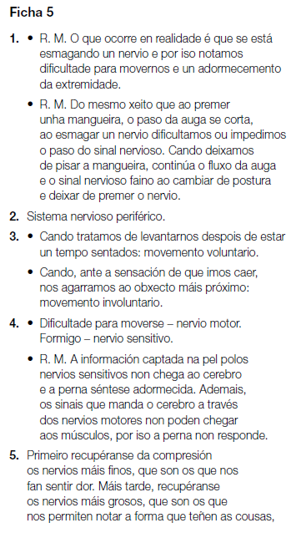
e entón recuperamos o tacto.

